**== LogicCircuit ==**

**Report**

**<Assignment#6>**

**학과 :** 컴퓨터공학과

**학번 :** 20201100

**이름 :** 김태현

5-5. 4bit Adder(4비트 가산기)

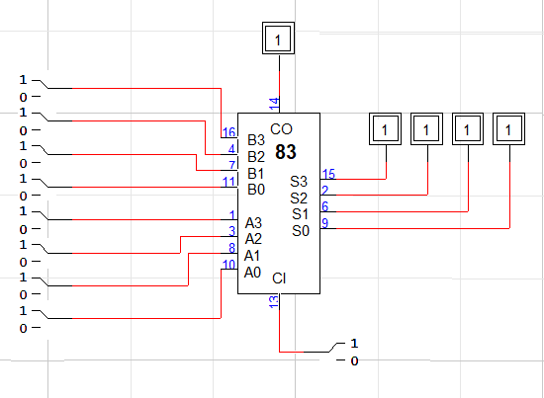

5-6. 4bit Parallel Adder/Subtractor (병렬 가감산기)

<가산기>

CI = 0일 때, Carry가 발생하면 CO = 1

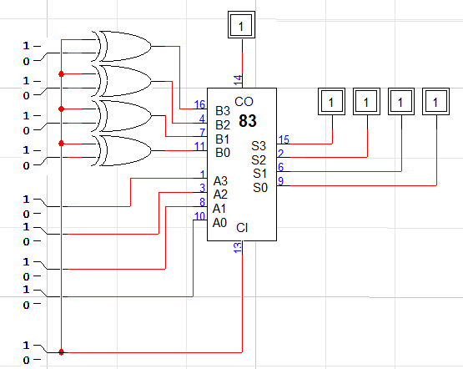

<감산기>

CI = 1 일 때, 빌림수가 발생할 때 CO = 0

#입력단자 (1,3,8,10) – (16,4,7,11) 연산